ORDENANZA LOCAL DE CONSTRUCCIÓN PARA EL ÁREA DE CARGA

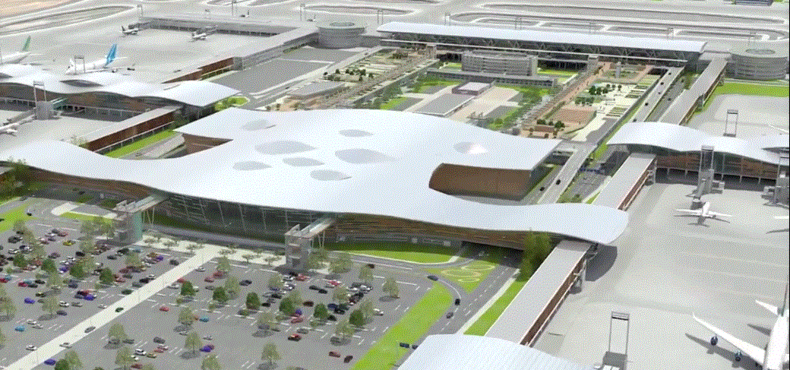

Registro de las revisiones |  | Versión | Fecha de rev. | Páginas / Artículos revisados
 |  | 1 | 26 ago. 2015 | Documento original
 |  | 2 | 05 julio 2017 | Actualización documento
 |  | 3 | 31-08-17 | Revisión y actualización según ORD IF AMB 1150/17.

Términos y definiciones |  | SC Nuevo Pudahuel | Sociedad Concesionaria Nuevo Pudahuel

Elaborado por | Mario Zuñiga | Jefe de Proyectos
Revisado por | Marine Disler | Jefe de Proyectos
Aprobado por | Xavier Lortat | Gerente Técnico

íNDICE

A. GENERALIDADES 4
B. OBJETIVOS 5
C.NORMAS PARA SOLICITUDES DE PERMISO DE OBRAS 6
1. PERMISOS 6
2. Profesionales 6
3. Proyectos 6
4. AUTORIZACION Y Recepción de Obras 9
D.NORMAS DE ARQUITECTURA, INGENIERÍA Y CONSTRUCCIÓN 10
1. NORMAS 10
2. Zonificación 10
3. Condiciones Generales de Diseño. 11
3.1 Dimensiones y altura de Edificación - Profundidad módulo 11
3.2 Líneas de Edificación 11
3.3 Adosamientos 11
3.4 Distanciamientos 11
3.5 Fachadas 12
3.6 Condiciones Especiales de Diseño 12
3.6.1 Marquesinas 12
2. Corte detalle antisismico 15
E. INSTALACIONES 16
1. Instalaciones Sanitarias 16
2. Instalaciones de Telefonía 16
3. Aguas Lluvias 16
4. Pavimentación del Patio de Maniobras 16
F. MATERIALES 18

A. GENERALIDADES

El presente documento establece los criterios y normas que deben ser aplicadas en el diseño, construcción o remodelación de las instalaciones del Terminal de Carga del Aeropuerto Internacional Arturo Merino Benítez de Santiago (AMB), éstas deben ser cumplidas por todo Subconcesionario que tenga contrato de subconcesión con SC NUEVO PUDAHUEL Terminal Aéreo Santiago S.A. Sociedad Concesionaria (SC NUEVO PUDAHUEL).

El contenido de la presente Ordenanza tiene que ver con dos aspectos fundamentales; uno es la definición del layout general, en un ordenamiento eficiente, claro, con mejor uso de lo existente y menor interferencia durante las etapas de construcción. El otro se refiere a la delineación del módulo de bodega de carga, que debe cumplir con determinadas características de diseño y operación.

Todo desarrollo de infraestructura debe cumplir con las disposiciones de
- Ordenanza General de Urbanismo y Construcción (OGUC).
- El presente documento.

B. OBJETIVOS

Los objetivos del Terminal de Carga serán los siguientes:
- Generar una capacidad de transferencia y almacenamiento de carga correspondiente a las condiciones de demanda en el tiempo, mediante el aumento gradual de la superficie de bodegas y del área de maniobra y circulación de vehículos de carga.
- Producir un orden visual y físico acorde con el resto de las instalaciones del aeropuerto.

C.NORMAS PARA SOLICITUDES DE PERMISO DE OBRAS

- PERMISOS

Toda persona natural o jurídica que proyecte construir, alterar, reparar, demoler, así como ejecutar obras menores en recintos ya construidos del Terminal de Carga, deberá solicitar la autorización a SC NUEVO PUDAHUEL.

En particular, cualquier proyecto presentado por toda persona natural o jurídica, deberá contar con el respaldo de un contrato de subconcesión con SC NUEVO PUDAHUEL, del área donde se desarrollará el proyecto. La documentación mínima a cumplir por cada proyecto corresponderá a la estipulada en el punto 3.3. de la presente Ordenanza.

- Profesionales

Todos los profesionales que intervengan en la elaboración de los Proyectos deberán cumplir con los requisitos del Registro de Consultores del MOP, en lo relativo a los años de experiencia y proyectos realizados, de acuerdo al volumen y características del trabajo a realizar, para lo cual se deberá presentar a SC NUEVO PUDAHUEL los antecedentes que así lo acrediten.

El profesional que esté a cargo de la obra deberá ser un ingeniero civil/constructor y/o civil/ arquitecto con a lo menos cinco (5) años de experiencia en construcción de obras de naturaleza y complejidad similar al proyecto propuesto, para lo cual se deberá presentar ante SC NUEVO PUDAHUEL los antecedentes que así lo acrediten.

- Proyectos

Los proyectos presentados a SC NUEVO PUDAHUEL como " solicitud de edificación " deberán incluir los siguientes documentos:

- Plano de ubicación escala 1: 500 con indicación de los predios vecinos.
- Plantas de arquitectura escala 1:50 de cada piso. Las plantas serán acotadas en todos sus costados.
- Fachadas de todos los costados.
- Planos y especificaciones técnicas detalladas de todas las obras civiles y edificios.
- Proyecto de Cálculo Estructural con la respectiva memoria de cálculo.
- Planos de instalaciones sanitarias y especificaciones técnicas detalladas, incluido alcances de conexión de evacuación aguas lluvia (*).
- Proyecto eléctrico, con plano y especificaciones técnicas detalladas, además según sea el caso:
  - Exisistiendo disponibilidad de suministro “punto empalme” electrico en instalaciones propias de SC NUEVO PUDAHUEL, el subconcesionario deberá presentar proyecto electrico especifico con los alcances y modificaciones a las instalaciones existentes (*)

  - No existiendo disponibilidad de suministro “punto empalme” electrico en instalaciones propias de SC NUEVO PUDAHUEL, el subconcesionario deberá contemplar la solicitud de factibilidad de empalme a la compañía distribuidora de energía y su respectivo proyecto.

- Proyecto corriente debiles y especificaciones técnicas detalladas (*).
- Proyecto de sistemas de climatizacion y sus especificaciones técnicas (*).
- Proyecto de Pavimentos del área de maniobra de camiones.
- Programa de mantenimiento y conservación de la obra.
- Proyecto de sistema contra incendios propuesto (*).
- Ficha de ingreso de proyecto en la cual deberá presentar todos los antecedentes que se indican en documento que se incluye a continuación:

(*) De lo anterior, la SC NUEVO PUDAHUEL entrega las factibilidades de conexión disponible, ante lo cual el subconcesionario deberá materializar tanto en la presentación, proveer y construir las obras necesarias para la puesta en marcha del proyecto a su entero costo.

Fecha: Santiago, X de XXXXXX del 200X

Ficha de Ingreso de Proyectos
AEROPUERTO A.M.B.

- NOMBRE DEL PROYECTO :

- DESCRIPCIÓN :

- UBICACIÓN :

- ALCANCES DEL PROYECTO :

- BENEFICIOS DEL PROYECTO :

- OBRAS Y CUBICACIONES DEL PROYECTO:

- PROGRAMA DE EJECUCIÓN :

- MANUAL O MEMORIA OPERATIVA :

En los planos de arquitectura deberá señalarse el destino de cada recinto. La presentación de los planos deberá ser a escala 1: 50 en formato AO doblados tamaño oficio. Las especificaciones técnicas deberán ser entregadas anilladas y en formato tamaño oficio. Tanto los planos, Especificaciones Tecnicas y memorias de calculo, deberán ser presentadas con la firma y nombre del responsable de la emisión de estos documentos.

- AUTORIZACION Y Recepción de Obras

El profesional responsable de la obra deberá comunicar por escrito, con al menos 20 días de anticipación, el término de la obra a SC NUEVO PUDAHUEL, para que apruebe la puesta en servicio de dicha obra.

SC NUEVO PUDAHUEL podrá rechazar la puesta en servicio de la obra, si ésta no cumple con las especificaciones del proyecto presentado, con los estándares establecidos en la Ordenanza General de Urbanismo y Construcción y aquellos que se establecen en el presente documento.

D.NORMAS DE ARQUITECTURA, INGENIERÍA Y CONSTRUCCIÓN

- NORMAS

A continuación, se indican las Normas de Arquitectura, Ingeniería y Construcción que deberán respetarse en el desarrollo y posterior materialización de cada proyecto del Terminal de Carga.

- Ordenanza General de Urbanismo y Construcción.
- Manual de Legislación Municipal.
- Reglamento General de Instalaciones Domiciliarias de Alcantarillado y Agua Potable.
- Reglamento General de Alcantarillados Particulares.
- Reglamento de Instalaciones Eléctricas.
- Reglamento sobre Condiciones Sanitarias y Ambientales Básicas en los lugares de Trabajo.
- Normas NFPA.
- Reglamentos especiales.
- Normas Internacional Air Transport Association (IATA).
- Normas INN, que se aplicarán en todos los aspectos que las anteriores no contemplen.

- Zonificación

La zonificación básica que se aplica en el Terminal de Carga, es la zona primaria aduanera. Al interior de ella se produce un ordenamiento de zonas específicas de acuerdo a la lógica del manejo de carga, según actividades. Es así como se ha considerado una zona para el manejo y almacenamiento de carga de Importación, Doméstica y en Tránsito y otra zona para el manejo y almacenaje de carga de Exportación.

Se define, además, una zona de acceso que corresponde al control de Aduana. Ésta se compone de una parte de control de accesos y otra de edificios. La separa una macro zona de distribución y circulación que recorre el terminal en toda su dimensión longitudinal, que se contacta en ángulo recto con los estacionamientos de camiones.

La zona destinada a oficinas para agentes de carga, agentes de aduana, servicios y estacionamiento de vehículos, se ubica fuera de la zona primaria.

El área de bodegas se ubica exclusivamente al borde de la plataforma de aviones. Dentro de ellas se produce a su vez otra zonificación interna de circulaciones, oficinas, atención de público, salidas a la pista aérea, etc.

- Condiciones Generales de Diseño.

  - Dimensiones y altura de Edificación - Profundidad módulo

Contactar SC NUEVO PUDAHUEL para
- La unidad mínima de edificación.
- La altura máxima y mínima de edificación - La altura de edificación es la distancia vertical entre el terreno natural y el nivel más alto del edificio.
- La profundidad de los módulos - La profundidad de los módulos es la distancia horizontal entre las líneas de edificación del lado Tierra y del lado Aire.

  - Líneas de Edificación

Todo permiso para construir en el Terminal de Carga del Aeropuerto Internacional Arturo Merino Benítez de Santiago, será otorgado por SC NUEVO PUDAHUEL conforme a las líneas de edificación entregadas por SC NUEVO PUDAHUEL. Cualquier modificación propuesta a las líneas y emplazamientos definidos deberá ser solicitada a SC NUEVO PUDAHUEL con un anteproyecto y antecedentes que lo justifiquen.

  - Adosamientos

Los adosamientos permitidos corresponderán al 100% del deslinde común de cada predio, o sea la construcción deberá ser continua. La solución de adosamientos deberá contemplar sistemas de evacuación de aguas lluvias en los terrenos de la subconcesión.

  - Distanciamientos

Se contempla la construcción continua de grupos de módulos, definiendo expresamente algunos distanciamientos para materializar calles de acceso de vehículos de emergencia a la zona aérea, y/o llegadas de escaleras de escape de oficinas de bodega. Interiormente, si la solución de arquitectura lo requiere, deberán aplicarse rasantes de acuerdo a la Ordenanza General de Urbanismo y Construcción.

  - Fachadas

- Se mantendrá en cada línea de edificación una fachada continua para todas las construcciones en el Terminal de Carga, cuya altura será entregada por SC NUEVO PUDAHUEL.
- La fachada lado Tierra de cada edificación deberá contemplar los accesos adecuados para la carga y descarga de los camiones estacionados.
- La fachada lado Aire de cada edificación deberá contemplar los accesos adecuados para el ingreso y salida de carga a través de "dollies" y equipamiento de transporte de carga, desde y hacia la plataforma de estacionamiento de aviones.
- Ambas fachadas deben considerar la materialidad y diseño definido por SC NUEVO PUDAHUEL. Tanto en la fachada lado Aire como aquella de lado Tierra se considera la posibilidad de colocar letreros identificatorios, de acuerdo a esta ordenanza.

  - Condiciones Especiales de Diseño

El diseño específico de cada área de trabajo debe responder a los requerimientos de funcionamiento y ocupabilidad definidos en la Ordenanza General de Urbanismo y Construcción.

Las estructuras metálicas para bodegas, deben cumplir con los estándares de seguridad y normas contra incendio aplicables a este tipo de edificios. El proyecto debe ser aprobado por un Ingeniero Calculista.

El diseño de la estructura interior, será definido por cada subconcesionario, respetando los requerimientos generales y específicos de diseños establecidos en el presente documento y planos a que hace referencia y además de lo que concierne al Manual de Construccion de locales Comerciales y Oficinas SCEL-CTO-GEN-MA-001-0 sobre el interiorismo a proyectar en interior de la bodega.

3.6.1 Marquesinas

La marquesina será de construcción obligatoria en la fachada del lado Tierra, proyectada en una altura entregada por SC NUEVO PUDAHUEL.

3.6.2 Muros Cortafuegos

Entre edificios de distintas Subconcesiones deberá obligatoriamente proyectarse y construirse muros cortafuegos, los cuales deben cumplir con los requerimientos técnicos de altura, materialidad y espesores adecuados, que señalan las normas establecidas en la Ordenanza General de Urbanismo y Construcción.

3.6.3 Ventanas / Lucernas

Los proyectos de arquitectura deben considerar fenestraciones suficientes para lograr buena ventilación e iluminación de los recintos proyectados. Dado que la principal fuente de luz es natural, se deberá hacer un esfuerzo por proveer los diferentes edificios con una cantidad suficiente de lucernas de modo que se garantice una adecuada iluminación.

3.6.4 Aire Acondicionado y Ventilación

Los recintos definidos en cada proyecto de arquitectura deberán considerar un adecuado sistema de aire acondicionado, ventilación natural o sistemas de extracción forzada, que cada proyectista deberá definir y especificar, el cual deberá ser aprobado por SC NUEVO PUDAHUEL.

3.6.5 Letreros

Los letreros identificatorios de cada subconcesionario (Arrendataria) se ubicarán en la fachada común del lado Tierra. Los letreros tendrán iluminación interior e irán insertos en la fachada. Su dimensión será entregada por SC NUEVO PUDAHUEL y deberán colocarse en la parte superior de la bodega. El proyecto de arquitectura entregado a SC NUEVO PUDAHUEL debe incluir detalles de los letreros, para su aprobación integral.

3.6.6 Oficinas, Baños e Instalaciones para el personal

Los proyectos podrán consultar espacios para oficinas y baños destinados al personal encargado del control administrativo y operativo de la bodega o almacén aduanero. En la primera planta se podrán construir dependencias u oficinas destinadas al control y seguridad de las mercaderías y a la atención de clientes. El área total de oficinas y baños no podrá ser superior al 1% de la superficie total techada de la subconcesión, con un mínimo de 20 m2. Además, en la primera planta se puede destinar hasta un 4% del área total techada de la subconcesión, para proveer servicios de apoyo, tales como baños para el personal de operaciones, lockers, sala de herramientas y almacenaje de repuestos.
y además de lo que concierne al Manual de Construccion de locales Comerciales y Oficinas SCEL-CTO-GEN-MA-001-0 sobre el interiorismo a proyectar en interior de la bodega.

3.6.7 Estacionamientos

Al Terminal de Carga sólo se permitirá el acceso controlado de vehículos para realizar faenas de carga y/o descarga. Por lo tanto, sólo deberán considerarse áreas para el estacionamiento de los vehículos que realicen estas funciones.

3.6.8 Iluminación

La iluminación vial, similar a la existente en el recinto del aeropuerto, será provista por el aeropuerto.

3.6.9 Cielos

En el caso de usar cielos americanos modulares, sólo se podrá utilizar antisísmico y con el perfil perimetral de mayor ancho (50 mm). Ver detalle tipo.
En el caso de cielos de yeso carton, estas deberán ir anclados a muros perimetrales y vigas y losa. Se deberá incluir detalle de sujeción y usar perfileria Metalcom.
En el caso de bóvedas, deberán presentar el anclaje correspondiente, además de un proyecto de cálculo aprobado.
Todo cielo deberá tener registro como minimo 60 x 60 centimetros idealmente lo mas cercano a equipos sobre cielo para optimizar el acceso y mantenimiento.
Todo tipo de cielo duro debera estar bajo norma OGUC.

1.Detalle de cielo Antisísmico: INCLUIR PERFIL ANGULAR PERIMETRAL DE 50 MM

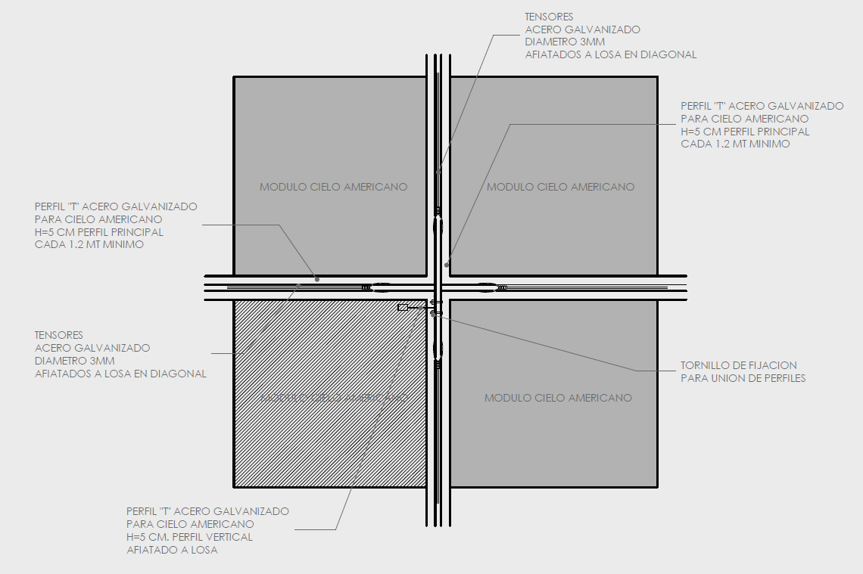

2. Corte detalle antisismico

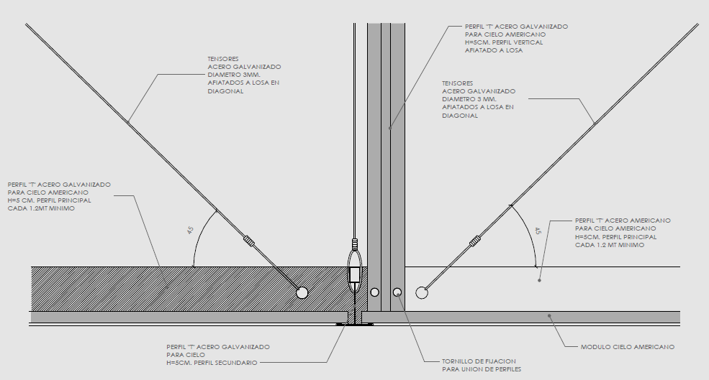

E. INSTALACIONES

- Instalaciones Sanitarias

El Terminal de Carga cuenta con redes de agua potable y alcantarillado para atender la demanda de los subconcesionarios. Las conexiones a las redes de agua potable y alcantarillado, como asimismo la provisión e instalación del medidor de agua potable arranques y obras complemetarias para el servicio y puesta en marcha, serán realizadas por los subconcesionarios a su costo.

- Instalaciones de Telefonía

Será responsabilidad del subconcesionario obtener el empalme de telefonía que requiera de acuerdo a sus necesidades y convenir directamente con la empresa telefónica las condiciones de alimentación y consumo. El servicio de telefonía deberá ser pagado en forma directa por el subconcesionario a la empresa telefónica.

- Aguas Lluvias

La evacuación de aguas lluvias de los recintos exteriores del aeropuerto se realiza mediante cunetas y canaletas recolectoras que finalmente conducen esta agua a los drenes del aeropuerto.

- Pavimentación del Patio de Maniobras

Las obras de pavimentación del área comprendida entre la línea de edificación lado Tierra y la calle de acceso al Terminal de Carga, por todo el frente de fachada de la subconcesión, serán realizadas por el subconcesionario, de acuerdo a las especificaciones elaboradas por SC NUEVO PUDAHUEL para tal efecto.

- SISTEMAS DE EXTINCIÓN DE INCENDIOS

El concepto del combate de incendio consiste en poseer los equipos y herramientas necesarias para extinguir un fuego desde un amago hasta un siniestro declarado. La presencia humana o un sistema de detección automática avisan prematuramente el inicio de un incendio. De acuerdo al tipo de materiales en combustión, presencia humana y el desarrollo del incendio será el tipo de equipo a utilizar en su combate. Se consigna protección especial para proteger equipo de alto valor y que son dañados al contacto con agua, que es el principal elemento de extinción de incendio. Los extintores portátiles permiten una primera intervención manual de combate contra incendio. De no ser suficiente, se utiliza la red de gabinetes de ataque rápido para un segundo nivel de combate contra incendio. Para un siniestro de mayor envergadura, opera el sistema de rociadores automáticos y/o los grifos de la red exterior. Los rociadores automáticos permiten distribuir automáticamente agua sobre el fuego, en cantidad suficiente para dominarlo, de acuerdo al nivel de riesgo definido.

De acuerdo a lo anterior y con la clasificación de riesgos según actividades, como define en la norma NFPA 13, se ha definido el siguiente equipamiento para extinción de incendio, que serán instalados y operados por los subconcesionários a su costo:

- Red exterior de grifos de incendio (manual).
- Red de gabinetes de incendio (manual).
- Red de rociadores húmedos (sprinklers-automático).
- Red de rociadores secos tipo window (sprinklers-automático).
- Extintores polvo químico seco y CO2 (manual).
- Sistemas de gases inertes en salas de servidores.

A esto deberá añadirse un sistema de detección, alarma y audioevacuación.

F. MATERIALES

Los materiales a usar en las construcciones serán seleccionados de manera que cumplan con los siguientes requisitos:

- Materiales de calidades higiénicos en su porosidad, resistencia a la humedad, capacidad de lavado, etc.
- Que su reposición inmediata sea fácil y se encuentre en el mercado, al igual que la capacidad de mano de obra nacional.
- Que cumplan un concepto de sobriedad e imagen de elegancia a una institución y empresa de liderazgo en el rubro.

